Technologia transportu przemysłowego następnej generacji.
B&R dąży do najlepszej w swej klasie niezawodności i łatwości serwisu.
Małoobsługowa technologia B&R bazuje na 14-to letnim praktycznym doświadczeniu i oferuje sprawdzoną w praktyce niezawodność, wymaganą dla współczesnych konkurencyjnych warunków produkcji w reżimie 24/7. Systemy są przygotowywane przy założeniu osiągnięcia ekstremalnie niskich wskaźników MTTR i maksymalnych czasów pracy. Segmenty maszyny i napędy mogą być łatwo wymieniane bez domontażu przenośnika.
Skalowalność i bezproblemowa integracja robotów.
W obszarze "inteligentnych" systemów produkcji integracje automatyki i ekosystemów IT przestają być opcją a stają się absolutnie niezbędne. Małe opóźnienia (szybka reakcja), precyzyjna synchronizacja wszystkich typów serwonapędów włącznie z systemami CNC i robotami gwarantują wysoką precyzję i wysokiej jakości produkt końcowy. Technologia transportu B&R bazuje na silnie zdecentralizowanej architekturze pozwalającej na budowę bardzo długich tras transportu, dostosowanych do wymogów każdej maszyny
Współpraca z ATS
B&R wykorzystała system przenośników liniowych SuperTrack kanadyjskiej firmy ATS Automation do zaprezentowania zaawansowanej technologii transportu przemysłowego następnej generacji, silnie zwiększając w ten sposób możliwości rynkowe tej ciekawej technologii. Swym wieloletnim doświadczeniem we wdrażaniu technologii SuperTrack firma ATS doskonale uzupełnia rozwiązania i kompetencje B&R w automatyce, technologii napędów i oprogramowaniu.

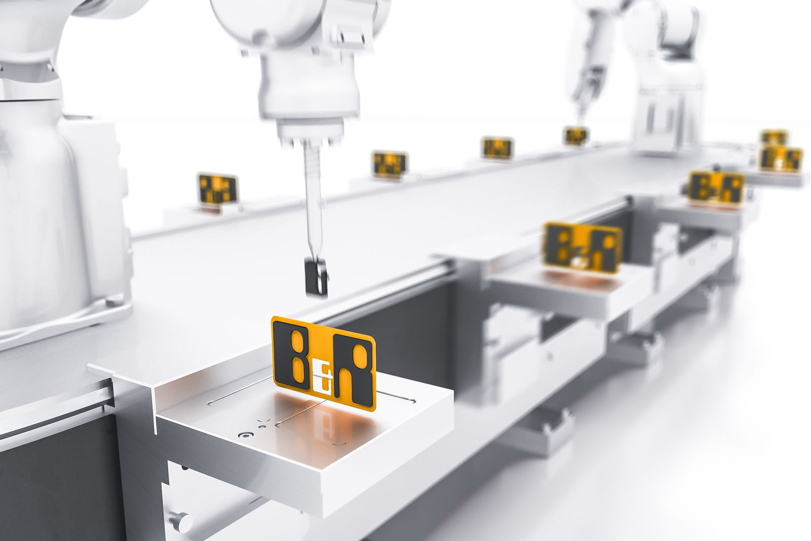
Przyjazna w obsłudze inteligentna technologia transportu B&R łączy w sobie optymalną produktywność i elastyczność oraz przemysłową niezawodność.

O firmie B&R
B&R to innowacyjna firma z branży automatyzacji z siedzibą w Austrii i przedstawicielstwami na całym świecie. Od 6 lipca 2017 B&R stała się jednostką biznesową Grupy ABB. Jako globalny lider w automatyce przemysłowej, B&R łączy najnowocześniejsze technologie z kunsztem inżynieryjnym, oferując klientom z praktycznie każdej branży kompleksowe rozwiązania z zakresu automatyki maszyn i automatyki zakładowej, sterowania napędami, interfejsów HMI oraz zintegrowanej technologii bezpieczeństwa. Dzięki standardom komunikacji przemysłowej IoT, takim jak OPC UA, POWERLINK i openSAFETY, a także z wydajnym środowiskiem programistycznym Automation Studio, B&R nieustannie przedefiniowuje przyszłość technologii automatyzacji. Duch innowacyjności, który prowadzi B&R na szczyt przemysłowej automatyzacji, jest wzmacniany zamiłowaniem do upraszczania procesów i wyprzedzania oczekiwań klientów.
Aby uzyskać więcej informacji odwiedź stronę www.br-automation.com

